

PONTIFICIA UNIVERSIDAD JAVERIANA
FACULTAD DE INGENIERÍA

Nicolás Camacho Plazas
Mateo Florido Sanchez

DOCUMENTO DE DISEÑO
SISTEMA DE AGENCIA DE VIAJES

ESTRUCTURAS DE DATOS
2018

Descripción General del Diseño
Las agencias de viaje generan gran cantidad de datos que necesitan ser manejados por un sistema. Estas, generan ventas y cotizaciones de tiquetes y paquetes aéreos a destinos nacionales. Del mismo modo, pueden modificar todas sus ventas; es decir, realizar cambios y cancelaciones de los vuelos actuales. Además, estas necesitan mantener organizada y segura la información para poder acceder a asientos disponibles en aerolíneas, sus ingresos y el rendimiento de la agencia.
Herramientas y Servicios Usados
g++ (Ubuntu 7.3.0-16ubuntu3) 7.3.0
GNU gdb (Ubuntu 8.1-0ubuntu3) 8.1.0.20180409-git
git version 2.17.1
Travis CI Ubuntu 14.04 | 16.04 LTS

Diseño – TAD

- TAD Venta
La clase Venta modela una adquisición de un tiquete de avión.
Atributos:
- M_Agency: Cadena de Caracteres. Representa el identificador de una agencia.
- M_ID: Cadena de Caracteres Representa el Identificador único de la venta.
- M_Flight: Cadena de Caracteres. Representa el vuelo correspondiente al tiquete.
- M_CustomerID: Cadena de Caracteres. Representa la identificación del comprador.
- M_Customer: Cadena de Caracteres. Representa el nombre del cliente.
- M_FlightDate: Cadena de Caracteres. Representa la fecha del tiquete aéreo adquirido.
- M_BuyDate: Cadena de Caracteres. Representa la fecha de compra del tiquete aéreo.
- M_BuyHour: Cadena de Caracteres. Representa la hora de compra del tiquete aéreo.

TAD Ruta
La clase ruta representa las vías aéreas definidas por la aeronáutica civil.
Atributos:
- M_Code: Cadena de Caracteres. Representa el identificador único de la ruta.
- M_Weekday: Cadena de Caracteres. Representa el día de la semana en que opera el vuelo.
- M_Origin: Cadena de Caracteres. Representa la ciudad de origen de la ruta.
- M_Destination: Cadena de Caracteres. Representa la ciudad de destino de la ruta.
- M_Hour: Cadena de Caracteres. Representa la hora en que opera el vuelo.
- M_FlightDuration: Entero. Representa la duración del vuelo.
- M_Capacity: Entero. Representa la capacidad máxima del avión que opera la ruta.
- M_Price: Entero: Representa el precio de cada tiquete para la ruta.

TAD Archivo
La clase Archivo representa únicamente la lectura y persistencia de datos.
Atributos:
Ninguno
Interface:

ReadFlights
Carga la lista de vuelos programados por la Aeronáutica Civil.
Parámetros:
Aeronáutica: Representa a la aeronáutica civil principal que contiene las rutas programadas y agencias de venta de tiquetes aéreos.
Filename: Representa el nombre del archivo que contiene la información de los vuelos programados por la aeronáutica civil.
Retorna:
No retorna nada.
Precondición:
Filename representa un archivo válido.
Postcondición:
Vuelos programados son cargados al sistema.

ReadAgencies
Carga la lista de Agencias registradas.
Parámetros:
Aeronáutica: Representa a la aeronáutica civil principal que contiene las rutas programadas y agencias de venta de tiquetes aéreos.
Filename: Representa el nombre del archivo que contiene la información de las agencias registradas en el sistema.
Retorno:
No realiza retorno.
Precondición:
Filename es un nombre de archivo válido
Postcondición:
Se cargan en el sistema las agencias registradas.

ReadSales
Carga las ventas realizadas por todas las agencias registradas.
Parámetros:
Aeronáutica: Representa a la aeronáutica civil principal que contiene las rutas programadas y agencias de venta de tiquetes aéreos.
Filename: Representa el nombre del archivo que contiene la información de las ventas realizadas para las agencias.
Retorna:
No retorna nada.
Precondición:
Filename representa un archivo válido.
Postcondición:
Se cargan en el sistema las ventas realizadas.

TAD Agencia
La clase Agencia representa un establecimiento que comercializa tiquetes aéreos entre dos ciudades.
Atributos:
- M_AgencyID: Cadena de Caracteres. Representa el Identificador único de la agencia.
- M_Password: Cadena de Caracteres. Representa la contraseña asociada a cada una de las agencias.
- M_Sales: Colección de TAD Venta. Representa una colección de todas las ventas realizadas por la agencia.
Interface:
NewSale
Realiza una venta en una agencia específica de un tiquete de vuelo.
Parámetros:
M_Agency: Representa la agencia que expide la venta del tiquete aéreo.
M_ID: Representa el identificador único de la venta.
M_Flight: Es el identificador de vuelo del tiquete aéreo.
M_CustomerID: Es el número de identificación del comprador.
M_Customer: Contiene los nombres y apellidos completos del comprador.
M_FlightDate: Es la fecha del vuelo.
M_BuyDate: Representa la fecha de compra del tiquete aéreo.
M_BuyHour: Representa la hora de compra del tiquete aéreo.
Retorna:
No realiza retorno.
Precondición:
M_Agency es una agencia válida.
M_ID: Representa el identificador único de la venta.
M_Flight válido.
M_CustomerID no es vacío
M_Customer no es vacío.
M_FlightDate es válida para el vuelo dado.
M_BuyDate >= Fecha actual.
M_BuyHour<= Hora actual.
Postcondición:
Ninguna.
SalesReport
Realiza un reporte de todas las ventas de una agencia.
Parámetros:
Ninguno.
Retorno:
Cadena de Caracteres con toda la información de las ventas realizadas por la agencia.
Precondición:
Ninguna.
Postcondición:
Ninguna.
TAD Aeronautica
La clase Aeronáutica representa a la autoridad civil que reglamenta las leyes aeronáuticas y controla el tráfico aéreo.
Atributos:
M_Agencies: Colección de TAD Agencia. Representa todas las agencias registradas.
M_Routes: Colección de TAD Ruta. Representa todas las rutas aprobadas por la aeronáutica civil.
Interface:

NewAgency
Crea una nueva agencia.
Parámetros:
Name: Representa el nombre de la agencia.
Password: Representa la contraseña de una agencia.
Retorno:
No tiene retorno.
Precondición:
Ninguna.
Postcondición:
Se ingresa una nueva agencia en la Colección de Agencias M_Agencies.
NewRoute
Crea una nueva ruta reglamentada.
Parámetros:
M_Code: Representa el código de la nueva ruta.
M_Weekday: Representa el día de la semana en el que opera el vuelo.
M_Origin: Representa la ciudad de origen del vuelo.
M_Destination: Representa la ciudad de destino del vuelo.
M_Hour: Es la hora en la que el vuelo comienza a operar.
M_FlightDuration: Es la duración total del vuelo entre las dos ciudades.
M_Capacity: Representa la capacidad total del avión que opera la ruta.
M_Price: Es el precio de cada tiquete de la ruta.
Retorno:
No tiene retorno.
Precondición:
Ninguna.
Postcondición:
Se ingresa una nueva ruta en la Colección de Rutas M_Routes.

Sell
Comprueba que un vuelo pueda ser vendido
Parámetros:
IdVuelo: Representa el identificador del vuelo que se va a vender.
fecha: Representa la fecha en la que el vuelo va a operar.
currentAgency: Representa la agencia que vende el tiquete aereo.
customerID: Representa el número de identificación del comprador.
buyDate: Es la fecha de compra del tiquete aéreo.
buyHour: Es la hora de compra del tiquete aéreo.
Retorno:
Booleano.
Precondición:
IdVuelo es un vuelo válido.
fecha >= fecha Actual
currentAgency es una agencia válida.
customerID no vacío.
Postcondición:
Se llama al método NewSale para confimar la venta del tiquete aéreo.

NewSale
Realiza una venta de un tiquete aéreo en una agencia.
Parámetros:
M_Agency: Representa la agencia en la que se vende el vuelo.
M_ID: Representa el identificador único de venta.
M_Flight: Representa el identificador del vuelo.
M_CustomerID: Representa la identificación del comprador.
M_Customer: Representa los nombres completos del comprador.
M_FlightDate: Representa una fecha válida donde opera el vuelo.
M_BuyDate: Representa la fecha de compra del tiquete.
M_BuyHour: Representa la hora de compra del tiquete.
Retorno:
No realiza retorno.
Precondición:
IdVuelo es un vuelo válido.
fecha >= fecha Actual
currentAgency es una agencia válida.
customerID no vacío.
Postcondición:
Se realiza la venta del vuelo requerido y se almacena en la Colección de Ventas de la agencia.
ContarVentas
Verifica el número de sillas vendidas de un vuelo.
Parámetros:
IdVuelo: Representa el ID de un vuelo a verificar.
Retorno:
Retorna el número de sillas.
Precondición:
IdVuelo es un vuelo válido.
Postcondición:
Ninguno.
VerificarFechas
Verifica el día de una fecha dada.
Parámetros:
Fecha: Fecha en formato añomesdía.
Día: Día entre lunes y domingo a comparar.
Retorno:
Booleano si la fecha coincide con el día.
Precondición:
Fecha tiene un formato válido
Día es un día de la semana válido.
Postcondición:
Ninguna.

SalesReport
Concatena el reporte de ventas de cada agencia.
Parámetros:
Ninguno.
Retorno:
Cadena de Caracteres con el reporte de las ventas de todas las agencias.
Precondición:
Ninguno.
Postcondición:
Ninguno.
ReportFlights
Realiza un reporte de los vuelos que operan en un día determinado o en general los vuelos disponibles.
Parámetros:
origen: Lugar de origen para ver los vuelos que salen de esta ciudad.
Fecha: fecha en la que se quiere conocer que vuelos operan.
Retorno:
Retorna una colección de Rutas.
Precondición:
Origen es una ciudad de origen válida.
Fecha está en un formato de fecha válido.
Postcondición:
Ninguna.
ReportInventory
Realiza un reporte de los vuelos vendidos, cambiados o cancelados de una agencia.
Parámetros:
AgencyID: Representa el ID de la agencia actual.
Retorno:
Retorna una cadena de caracteres con el reporte de todos los vuelos vendidos, cambiados o cancelados.
Precondición:
AgencyID es un identificador de vuelo válido.
Postcondición:
Ninguna.

Diagramas y Esquemáticos
Diagrama de Clases
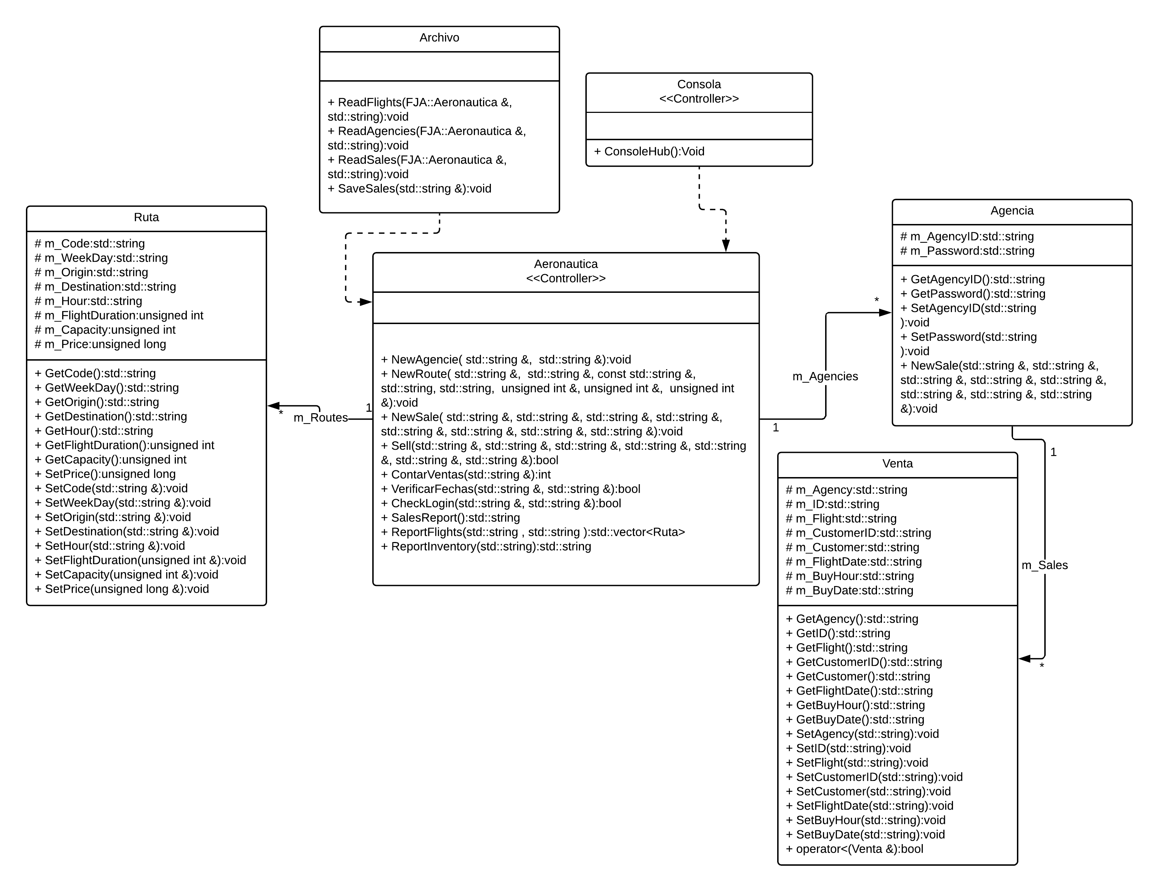
Diagramas de Flujo
